Рабочий лист для группы № 1

Задание № 1. Рассмотрите изображение скульптуры.
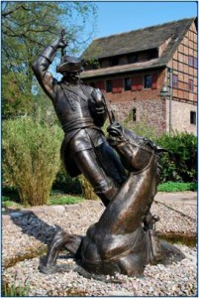
Этот памятник находится в Германии в городке Боденвердер, рядом с домом-музеем Рудольфа Эриха Распэ.

Задание № 2. Какая цитата из рассказов «Приключения барона Мюнхгаузена»
раскрывает эту скульптурную композицию? Выберите верный ответ на вопрос:

«Но скоро веревка кончилась, и я повис в воздухе, между небом и землей».
«Схватив себя за эту косичку, я изо всех сил дернул вверх и без большого труда вытащил из болота и себя, и своего коня».
«Это был кит колоссальных размеров, который мирно дремал на воде».
«Я направил коня к окну и, как вихрь, влетел в столовую».

Задание № 3.* Верно ли утверждение, что в Москве есть памятник Мюнхгаузену?
_____________________________________________________________________
Каким источником информации вы воспользуетесь? __________________________________________________________ __________________________________________________________

